HANOIMILK JOINT STOCK COMPANY
Chương trình Chuyển đổi số & AI (DX&AI) 2026

KIẾN TRÚC TỔNG THỂ DOANH NGHIỆP
ENTERPRISE ARCHITECTURE DOCUMENT (EAD)
Phiên bản tổng hợp v2.2 — Gói 1 + 2 + 3 — 6 P0 resolved, Zoho HĐ confirmed

Hạng mục | Chi tiết
Mã tài liệu | HNM_EAD_v2.2
Phiên bản | 2.2
Ngày | 29/03/2026
Trạng thái | Dự thảo — 6 P0 resolved. AccNet recommend A (chờ BCĐ). Zoho HĐ confirmed: CRM Ent 5u, Inv Pro 2u/4loc, Analytics Prem 15u/5M rows.
Độ mật | Nội bộ — HNM + AING
Thay đổi từ v1.1 | Bổ sung AD-E09 (Zoho native sync), chi tiết 8 module đồng bộ, phân loại native vs ODS-mediated
Thay đổi từ v2.0 | 6 P0: (1) AccNet recommend A + RPO note, (2) Zoho license ghi nhận + user/location/API quota/Analytics capacity, (3) RPO ≤1h + backup 5 tầng, (4) Network + Data Security + API Security, (5) Section 11A Monitoring 3 tầng, (6) DLQ 8 queues. Cập nhật AD-E03/05/06/09, OI-02/03/08/12/13. Thêm OI-15/16/17/18.

1. Mục đích tài liệu 3
2. Bảng quyết định kiến trúc (ADR) 3
3. Kiến trúc tổng thể 5 tầng 5
3.1 Tầng 1 — Trình bày 5
3.2 Tầng 2 — SSO (AD-E03) 5
3.3 Tầng 3 — Dịch vụ ứng dụng 6
3.4 Tầng 4 — Integration Layer (AD-E02) 6
3.5 Tầng 5 — ODS (AD-E01) 6
4. Ma trận sở hữu Master Data (AD-E04) 7
5. Bản đồ luồng dữ liệu thống nhất 8
6. Module đồng bộ chi tiết — Zoho native vs ODS-mediated (MỚI v2.0) 10
6.1 Zoho CRM ↔ Inventory: Dữ liệu dùng native sync (6 entity) 10
6.2 Dữ liệu bắt buộc qua ODS (4 entity) 11
6.3 Module F05: Zoho CRM ↔ ODS (sales_ + shared_) 12
6.4 Module F06: ODS ↔ HanoGo Backend (sales_) 12
6.5 Module F04: Zoho Inventory ↔ ODS (sc_ + sales_) 12
6.6 Module F01: AccNet 2004 → ODS (1 chiều, 2 phương án) 12
6.7 Module F03: Zoho Creator ↔ ODS (sc_ + shared_) 14
6.8 Module F02: Excel → ODS (sc_, 1 chiều batch) 14
6.9 Module F07+F08: ODS → Dashboard (read-only) 14
6.10 Liên kết Zoho Inventory → Zoho CRM (qua ODS hub) 14
7. Luồng dữ liệu DSR/DSD 15
7.1 Phân tách tồn kho 15
7.2 So sánh DSR vs DSD 15
8. Dashboard & Reporting (AD-E05) 17
9. Phụ thuộc chéo giữa 3 gói 17
10. Lộ trình triển khai 18
Phase 0: Foundation (T1–2) 18
Phase 1: Gói 1+2 (T2–4) 18
Phase 2: Gói 3 (T3–6) 18
Phase 3: Go-live (T6–8) 18
11. KPI & SLA 18
12. Open Items 19
13. Tài liệu tham chiếu 19
11A. Monitoring & Observability 20

1. Mục đích tài liệu
Tài liệu EAD v2.2 mô tả kiến trúc thống nhất cho 3 gói công việc đầu tiên của chương trình DX&AI Hanoimilk 2026 (tổng 4.706 triệu VNĐ). Giải quyết 7 vùng giao thoa: ODS schema, Integration Layer, Authentication, Master Data ownership, Dashboard strategy, AccNet sync pipeline, và Zoho native sync strategy.

2. Bảng quyết định kiến trúc (ADR)
9 quyết định kiến trúc cấp enterprise (bổ sung AD-E09 mới so với v1.1):
Mã | Chủ đề | Quyết định | Lý do | Gói
AD-E01 | ODS Database | 1 PostgreSQL, 4 schema: shared_, fin_, sc_, sales_ | Cross-schema JOIN, single backup, RLS tập trung | Tất cả
AD-E02 | Integration | Integration Layer tập trung: API GW + Event Bus + ETL Agent | Giám sát tập trung, retry/idempotency chuẩn hoá | Tất cả
AD-E03 | Auth | SSO thống nhất: OpenIddict + Google Workspace + Zoho SAML 2.0 (CRM Enterprise) | 1 danh tính, giảm rủi ro bảo mật | Tất cả
AD-E04 | Master Data | Chia theo loại: SKU/BOM→Gói 2, NPP/CoA→Gói 1, Outlet/Route→Gói 3. ODS SSOT | Tránh xung đột ghi, phân quyền rõ | Tất cả
AD-E05 | Dashboard | Zoho Analytics Premium — 15 users, 5M rows (Gói 2+3) + Metabase (Gói 1). Tất cả đọc ODS. | Tận dụng Zoho, Metabase phù hợp IT | Tất cả
AD-E06 | Zoho Inv | 1 instance (Professional, 2 users, 4 locations): NVL (Gói 2) + TP + Trả hàng (Gói 3) + 1 dự phòng. Phân quyền theo location. | 1 nhà máy, 1 hệ thống kho | Gói 2+3
AD-E07 | Zoho↔ODS | 2 chiều: Zoho→ODS (event+batch), ODS→Zoho (write-back) | Zoho vận hành, ODS SSOT | Gói 2+3
AD-E08 | HanoGo↔ODS | App→Backend→ODS (real-time). ODS→App (delta sync) | Offline-first, server-wins | Gói 3
AD-E09 | Zoho native | BẬT native sync CRM↔Inventory cho master data + transactions (6 entity). Tồn NPP vẫn qua ODS | Giảm tải Integration, không cần code cho 6 entity. CRM Enterprise + Inv Professional đã ký HĐ (2026+). Tồn NPP cần HanoGo data → bắt buộc ODS. | Gói 2+3

3. Kiến trúc tổng thể 5 tầng
Sơ đồ kiến trúc 5 tầng theo mô hình TRAIDA, với ODS PostgreSQL là SSOT trung tâm:
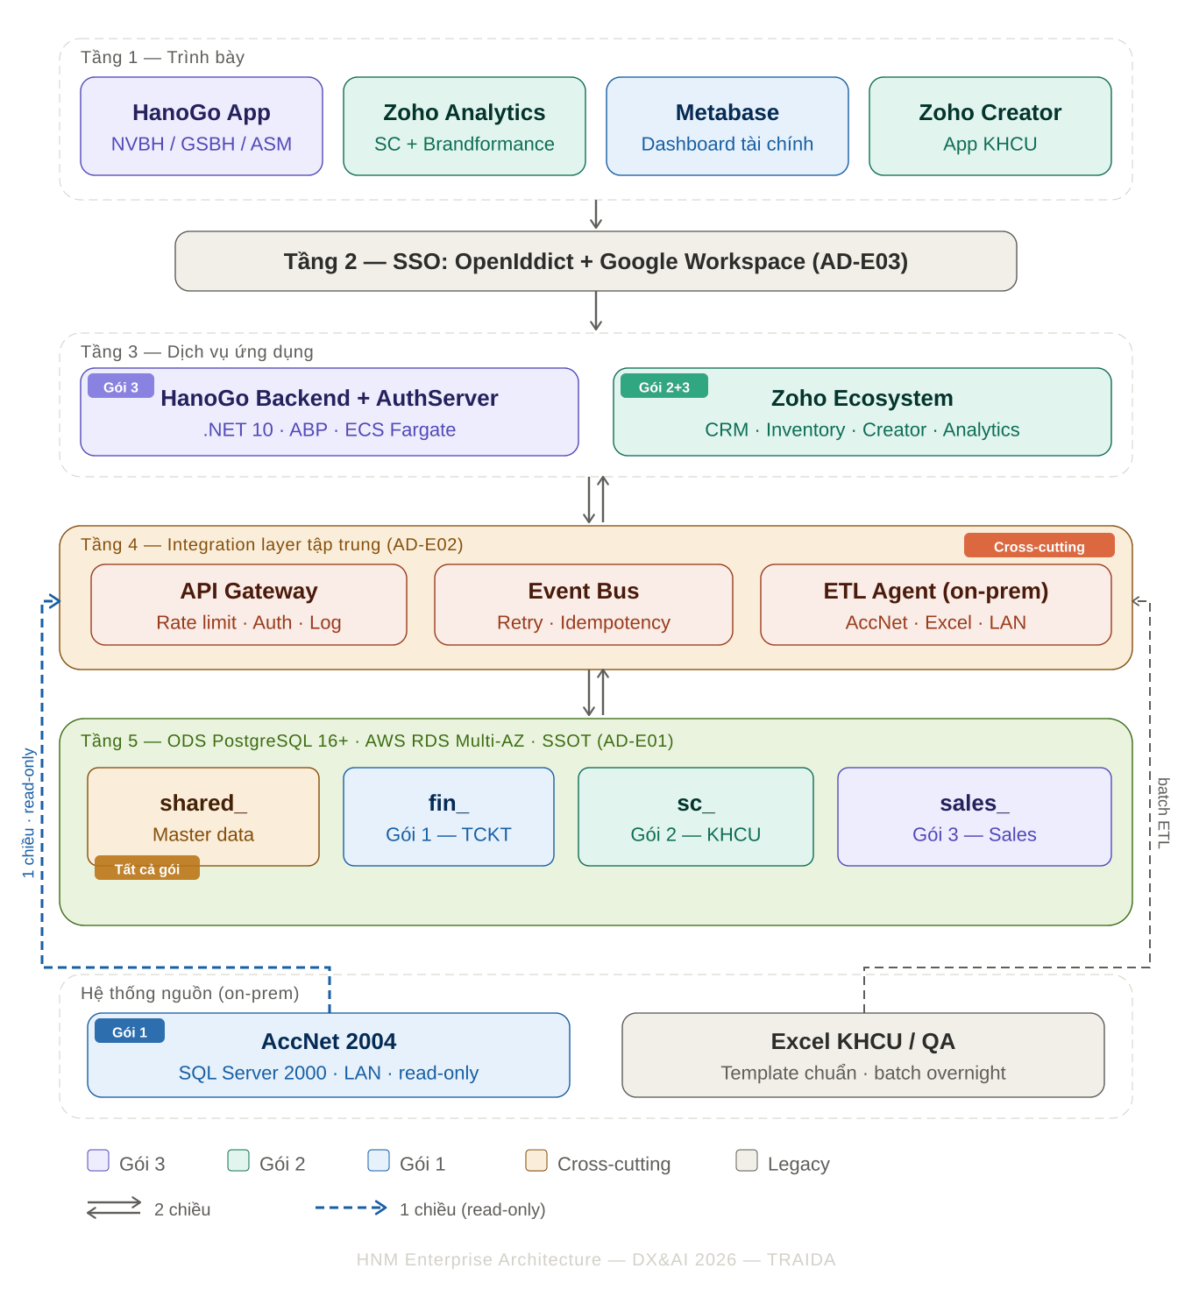
Hình: Kiến trúc 5 tầng TRAIDA (SVG gốc: 01_architecture.svg)

3.1 Tầng 1 — Trình bày
- HanoGo Mobile App (Flutter 3.x): DSR + DSD, offline-first, 3 roles.
- Zoho Analytics: Dashboard SC + Brandformance KPI.
- Metabase/Superset: Dashboard tài chính (4 nhóm).
- Zoho Creator: Web app KHCU.

3.2 Tầng 2 — SSO (AD-E03)
- OpenIddict AuthServer: OAuth 2.1 + PKCE. Google Workspace SSO. Zoho SAML 2.0 federation (CRM Enterprise). RBAC + RLS.

3.3 Tầng 3 — Dịch vụ ứng dụng
- HanoGo Backend (.NET 10 + ABP): Monolith modular, AWS ECS Fargate, PostgreSQL RDS Multi-AZ, Redis.
- Zoho Ecosystem (Gói 2+3 shared): CRM Enterprise (5u), Inventory Professional (2u, 4 locations), Creator, Analytics Premium (15u, 5M rows).

3.4 Tầng 4 — Integration Layer (AD-E02)
- API Gateway + Event Bus + ETL Agent (on-prem):
• API Gateway: AWS API Gateway (HTTP API). Rate limiting, throttle, request validation.
• Event Bus: SQS Standard (1 queue/module). SNS fan-out nếu cần.
• ETL Agent: Python + Airflow on-prem (F01, F02). DMZ, qua VPN.
Retry: 5× exponential backoff (1s→2s→4s→8s→16s), jitter ±20%. Idempotency: UUIDv7, header X-Idempotency-Key. ODS sync_log TTL 7 ngày. Duplicate → 409 skip.
Dead Letter Queue (DLQ):
• 1 SQS DLQ / module: dlq-f01 … dlq-f08. Retention 14 ngày.
• Trigger: 5 retry thất bại → DLQ.
• Alert: CloudWatch ApproximateNumberOfMessagesVisible > 0 → Slack + email ngay.
• Xử lý: KHÔNG auto-retry. Engineer review → replay thủ công.
• Replay: GET /admin/dlq/{module}/messages, POST /admin/dlq/{module}/replay/{id}.
• Format: { original_payload, error_message, retry_count, failed_at, module, correlation_id }.
Network Security:
• On-prem ↔ AWS: VPN site-to-site (AWS VPN Gateway ↔ on-prem router HNM). IPSec, AES-256. Yêu cầu: IP tĩnh HNM, router IPSec-compatible (Cisco/Fortinet/pfSense).
• TLS 1.2+ bắt buộc cho tất cả API calls (internal lẫn external). Certificate management: AWS ACM.
• Zoho API: OAuth 2.0 tokens (CRM Enterprise + Inv Professional), stored AWS Secrets Manager, rotation 90 ngày. Webhook signature verification bật cho tất cả Zoho → ODS webhooks.
• ETL Agent on-prem: chạy trong DMZ, chỉ outbound qua VPN tunnel. Không mở inbound port từ internet.
API Security:
• HanoGo Mobile: Bearer token (OpenIddict), access token TTL 15 phút, refresh token TTL 30 ngày, silent refresh (AF-07 TSD v2.0). Device binding.
• Internal (module-to-module): mTLS hoặc ECS task IAM role → API Gateway.
• Rate limiting: API Gateway throttle per-client. Zoho quota alert tại 70% (CRM 3500 calls, Inv 1750 calls).

3.5 Tầng 5 — ODS (AD-E01)
Schema | Phạm vi | Bảng chính
shared_ | Master data chung | merchant, sku_master, formula, bom, nvl, ncc, npp, dvt, kho, kenh_ban, users, roles
fin_ | Gói 1 — TCKT | coa, journal_entry, ar_invoice, ap_invoice, cash_flow, budget, cost_center
sc_ | Gói 2 — KHCU | production_plan, plan_detail, purchase_request, purchase_order, inventory_snapshot, reservation
sales_ | Gói 3 — Sales | outlet, route, visit, order_header, order_line, session, reconciliation, van_stock, npp_inventory, dsd_allocation
Data Security:
• Encryption at rest: RDS AES-256, AWS KMS managed key. BẬT mặc định.
• Encryption in transit: rds.force_ssl = 1. Bao gồm Zoho Analytics External DB connector.
• PII: Cột dữ liệu cá nhân (sales_.outlet, shared_.npp) đánh dấu trong data dictionary. RLS enforce.
• Redis ElastiCache: encryption at rest + in-transit. AUTH token trong Secrets Manager.
• Security Groups: RDS inbound chỉ từ ECS SG, Metabase SG, Zoho Analytics IP whitelist, VPN CIDR.

4. Ma trận sở hữu Master Data (AD-E04)
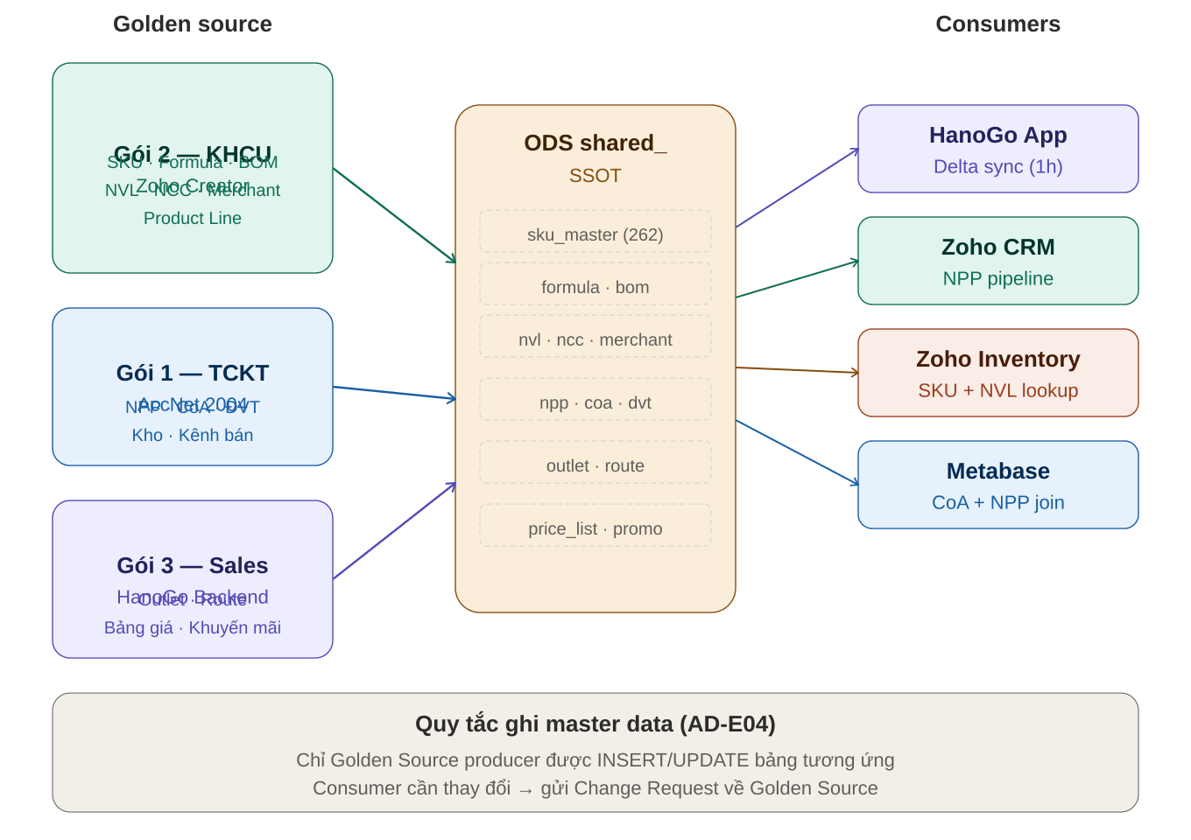
Hình: Luồng Master Data: Producer → ODS → Consumer (SVG gốc: 02_master_data.svg)
Loại dữ liệu | Golden Source | Luồng ghi ODS | Consumer
SKU / TP | Gói 2 (SC) | Zoho Creator → ODS shared_ | AccNet, HanoGo
Formula / BOM | Gói 2 (SC) | Zoho Creator → ODS shared_ | HanoGo, AccNet
NVL / NCC / Merchant | Gói 2 (SC) | Zoho Creator → ODS shared_ | AccNet, Zoho Inv
NPP / CoA | Gói 1 (AccNet) | AccNet → ODS shared_ / fin_ | Zoho CRM, HanoGo
Outlet / Route | Gói 3 (Sales) | HanoGo BE → ODS sales_ | Zoho CRM
Price / Promotion | Gói 3 (Sales) | HanoGo BE → ODS sales_ | HanoGo App

5. Bản đồ luồng dữ liệu thống nhất
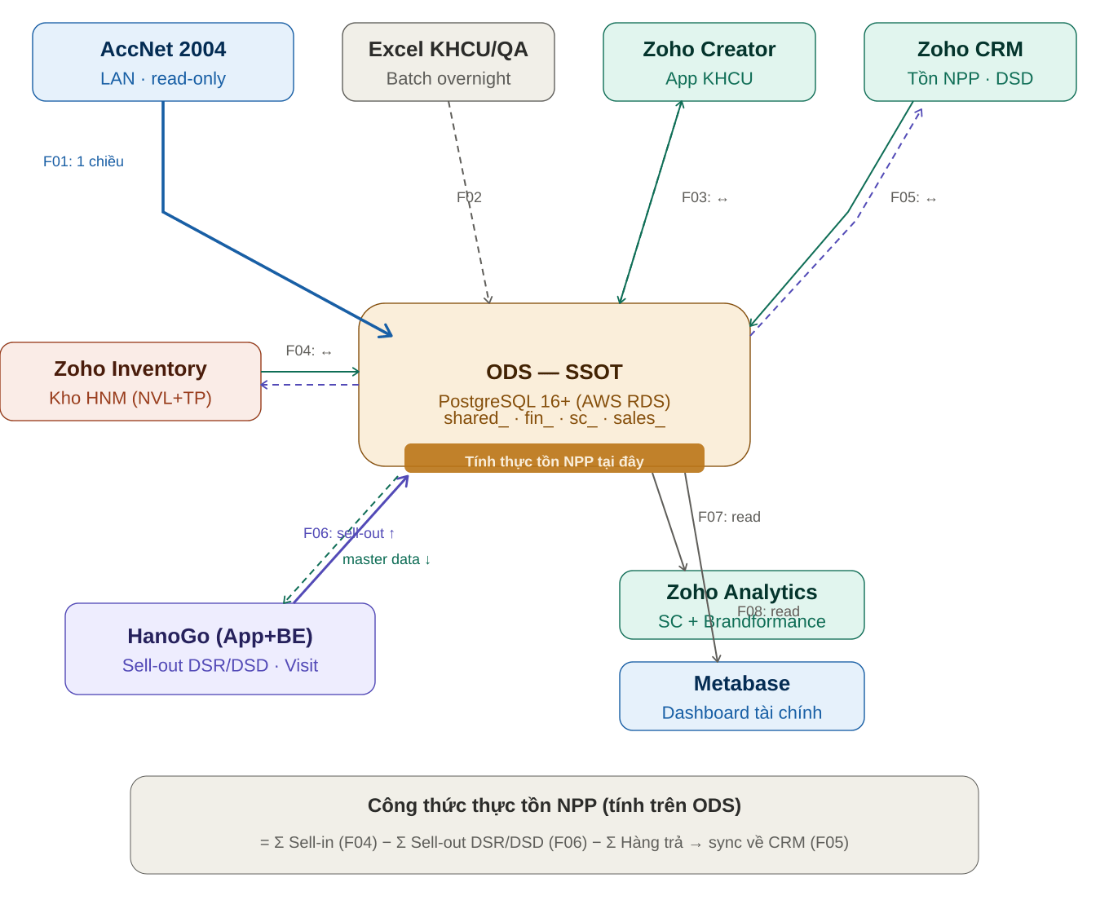
Hình: 8 luồng dữ liệu — ODS hub trung tâm (SVG gốc: 05_unified_hub.svg)
Mã | Luồng | Hướng | Cơ chế | Gói
F01 | AccNet → ODS | 1 chiều → | Polling (recommend A). DLQ: dlq-f01. Alert AccNet unreachable > 30 min | Gói 1
F02 | Excel → ODS | 1 chiều → | Batch overnight, ETL Agent. DLQ: dlq-f02. File lỗi → log + notify | Gói 1+2
F03 | Zoho Creator ↔ ODS | 2 chiều ↔ | Event-driven (Deluge) + batch. DLQ: dlq-f03. Deluge timeout → retry next cron | Gói 2
F04 | Zoho Inv ↔ ODS | 2 chiều ↔ | Webhook + batch. Router sc_/sales_. DLQ: dlq-f04. Webhook miss → batch catch-up | Gói 2+3
F05 | Zoho CRM ↔ ODS | 2 chiều ↔ | DSD alloc, tồn NPP. Batch 15m. DLQ: dlq-f05. Conflict → log + alert. ODS-wins auto | Gói 3
F06 | HanoGo ↔ ODS | 2 chiều ↔ | Sell-out (up). Master data (down). DLQ: dlq-f06. Offline queue device, server-wins khi sync | Gói 3
F07 | ODS → Zoho Analytics | 1 chiều → | Direct DB (read-only) | Gói 2+3
F08 | ODS → Metabase | 1 chiều → | Direct DB (read-only) | Gói 1

6. Module đồng bộ chi tiết — Zoho native vs ODS-mediated (MỚI v2.0)
AD-E09: Zoho CRM và Zoho Inventory có tích hợp native built-in, cho phép đồng bộ trực tiếp master data + transactions mỗi 2 giờ mà không cần code. Tuy nhiên, tồn kho NPP và các dữ liệu cần kết hợp với HanoGo/AccNet vẫn bắt buộc đi qua ODS.
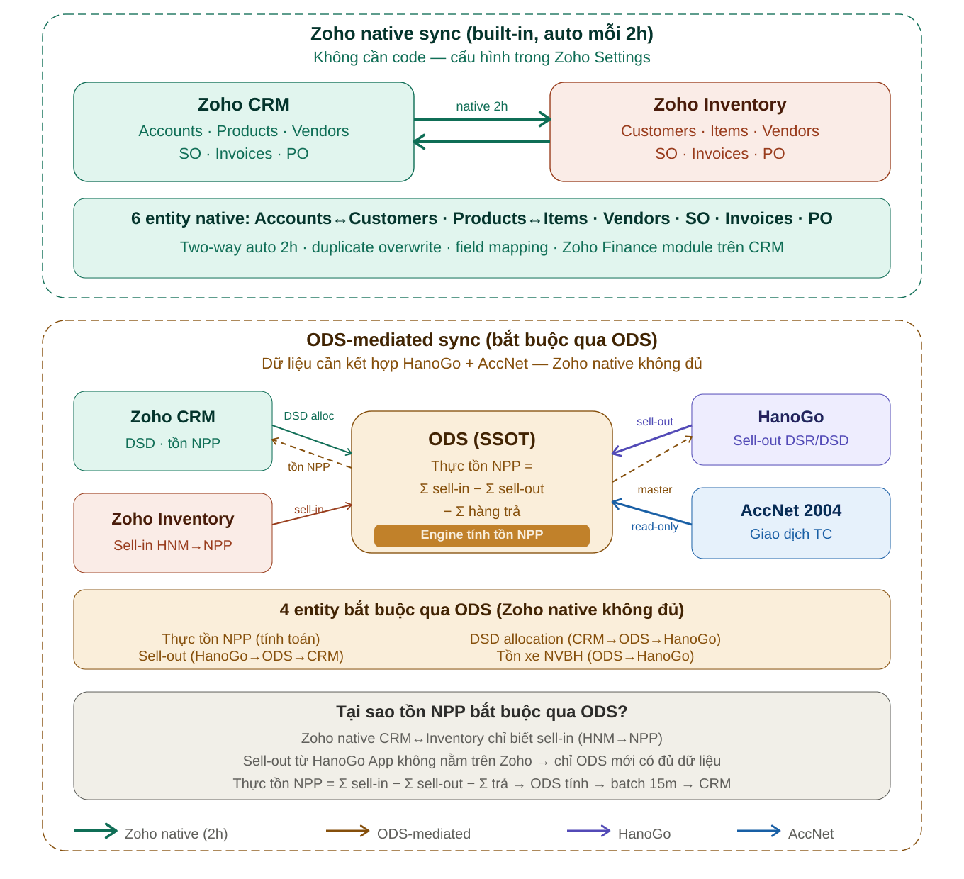
Hình: Zoho native sync vs ODS-mediated sync (SVG gốc: 06_sync_native_vs_ods.svg)

6.1 Zoho CRM ↔ Inventory: Dữ liệu dùng native sync (6 entity)
Bật tích hợp native built-in trong Zoho Settings → Integrations → Zoho Apps. Two-way sync, auto mỗi 2 giờ. Không cần code, không qua ODS. Yêu cầu: CRM Professional plan+ — ĐÃ ĐÁP ỨNG. Base currency khớp. 1 CRM org = 1 Inventory org.
Zoho license đã ký hợp đồng (annual subscription, 2026+):
• Zoho CRM Enterprise — 5 users — SAML SSO, Custom Modules, Sandbox — 5000 API calls/day/org
• Zoho Inventory Professional — 2 users — 4 locations (warehouses), Composite items, Batch tracking — 2500 API calls/day/org
• Zoho Analytics Premium — 15 users — 5 triệu rows, External DB connector (PostgreSQL), Embedded BI
User allocation (đề xuất — cần workshop xác nhận):
• Zoho CRM (5 users): 2 GSV + 1 Sales Admin + 1 Marketing + 1 Management. NVBH dùng HanoGo, KHÔNG cần CRM user.
• Zoho Inventory (2 users): 1 Kế hoạch SX (NVL) + 1 Kho TP (Sales). Tối thiểu cho vận hành.
• Zoho Analytics (15 users): 5 Management + 3 Sales + 3 SC + 2 Finance + 2 IT/Admin.
Inventory 4 locations — đề xuất mapping (cần xác nhận tại OI-03 workshop):
• L1: Kho NVL (Nguyên vật liệu) → schema sc_ — Nhập PO nguyên liệu, xuất cho sản xuất
• L2: Kho TP (Thành phẩm) → schema sales_ — Nhập từ SX, xuất sell-in cho NPP
• L3: Kho Trả hàng → schema sales_ — Hàng NPP trả lại, tách riêng để không lẫn TP mới
• L4: Dự phòng — Mở rộng sau (VD: kho vùng, kho khuyến mãi)
LƯU Ý: 4 locations ảnh hưởng trực tiếp đến AD-E06 và F04 router logic. Router ODS cần cập nhật: Location 1 → sc_, Location 2+3 → sales_, Location 4 → TBD.
API quota analysis:
• F03 Zoho Creator → ODS: ~200 calls/day (master data events + cron 60min). Peak +500.
• F04 Zoho Inventory ↔ ODS: ~500 calls/day (webhook + batch reconciliation). Peak +800.
• F05 Zoho CRM ↔ ODS: ~800 calls/day (batch 15min × 96 + DSD events). Peak +1200.
• F07 Zoho Analytics ← ODS: N/A (direct DB, không qua API).
• TỔNG: ~1500 calls/day. Peak ~4000. Quota: CRM 5000 + Inv 2500 = 7500. Headroom ~47% (peak). Alert tại 70% (5250 total).
Analytics 5 triệu rows — capacity estimate:
• Orders (sell-out): ~200 rows/ngày → ~73K/năm. Visits: ~150/ngày → ~55K/năm.
• Inventory snapshots: ~330/ngày → ~120K/năm. Journal entries: ~100/ngày → ~37K/năm. Master data: ~5K.
• TỔNG tích lũy 3 năm: ~870K rows ≪ 5M. Không cần archival strategy cho Analytics trong giai đoạn này.
Entity CRM | Entity Inventory | Hướng | Xử lý trùng | Ghi chú
Accounts | Customers | Two-way | Overwrite | NPP, khách hàng → đồng nhất
Contacts | Contacts | Two-way | Overwrite | Liên hệ NPP
Products | Items | Two-way | Overwrite | SKU, barcode, giá cơ bản
Vendors | Vendors | Two-way | Overwrite | NCC → sync hai bên
Sales Orders | Sales Orders | Inv→CRM | — | Tạo trên Inv, xem trên CRM Finance module
Invoices | Invoices | Inv→CRM | — | Tạo trên Inv, xem trên CRM Finance module
LƯU Ý: Dữ liệu native sync vẫn phải sync về ODS (qua webhook/batch riêng). ODS ghi nhận tất cả để đối soát. Native sync là shortcut cho Zoho UI, không thay thế ODS.

6.2 Dữ liệu bắt buộc qua ODS (4 entity)
Zoho native sync không đủ cho các dữ liệu sau vì cần kết hợp nguồn ngoài Zoho (HanoGo, AccNet):
Dữ liệu | Tại sao qua ODS? | Luồng chi tiết | Tần suất
Thực tồn NPP | Cần 3 nguồn: sell-in (Inv) + sell-out (HanoGo) + trả hàng. Zoho native chỉ biết sell-in | ODS tính = Σ sell-in − Σ sell-out − Σ trả → batch → CRM | Batch 15 min
DSD allocation | CRM tạo lệnh xuất → cần route đến HanoGo App (ngoài Zoho) | CRM → event → ODS → delta sync → HanoGo Backend → App | Event-driven
Sell-out data | Nguồn từ HanoGo App (ngoài Zoho). Cần ghi ODS trước khi push CRM | HanoGo → Backend → ODS → batch → CRM (NPP tồn update) | Real-time + batch
Tồn xe NVBH | Tính từ DSD allocation − sell-out tại outlet. HanoGo cần biết | ODS tính → push → HanoGo Backend → FCM → App | Event push

6.3 Module F05: Zoho CRM ↔ ODS (sales_ + shared_)
Module phức tạp nhất vì vừa có native sync (master data) vừa có ODS-mediated (tồn NPP, DSD):
- CRM → ODS: Lệnh xuất DSD (event, Deluge webhook → POST /api/v1/sync/crm-event). Outlet mới (event). NPP pipeline (batch 15m).
- ODS → CRM: Thực tồn NPP (batch 15m, POST /zoho/crm/v2/NPP_Inventory/upsert). Sell-out summary (batch). Master data NPP từ AccNet (event).
- Conflict resolution: ODS-wins cho tồn NPP (ODS tính, CRM hiển thị). CRM-wins cho DSD allocation (CRM tạo, ODS ghi nhận).

6.4 Module F06: ODS ↔ HanoGo Backend (sales_)
- ODS → HanoGo (master data): Cursor-based delta sync, HanoGo gọi GET /api/v1/ods/sync/sku?cursor=xxx. Redis cache TTL 1h.
- ODS → HanoGo (DSD tồn xe): Event-driven push khi nhận lệnh DSD từ CRM. POST /api/v1/hanogo/van-stock + FCM push.
- HanoGo → ODS (sell-out): Real-time event. POST /api/v1/sync/sell-out. UUIDv7 idempotency. Offline queue, server-wins.
- Mobile → Backend: POST /api/v1/orders, /visits, /sessions/{id}/eod. Bearer token (OpenIddict).

6.5 Module F04: Zoho Inventory ↔ ODS (sc_ + sales_)
- Zoho Inv → ODS: Webhook trigger khi C/U/D → POST /api/v1/sync/inventory. ODS router: warehouse=NVL → sc_, warehouse=TP → sales_.
- Batch reconciliation cuối ngày: quét modified_time > last_sync. Đối soát ODS vs Zoho.
- ODS → Zoho Inv: Chỉ adjustment write-back. PUT /zoho/inventory/v1/items/{id}.
- Snapshot tồn kho đầu ngày: INSERT inventory_snapshot (sc_). Không thay đổi ngược.
LƯU Ý: Tồn NPP KHÔNG trên Zoho Inventory. Zoho Inv chỉ quản lý kho HNM tại nhà máy.

6.6 Module F01: AccNet 2004 → ODS (1 chiều, 2 phương án)
TRẠNG THÁI: KHUYẾN NGHỊ PHƯƠNG ÁN A (ETL) — CHỜ BAN CHỈ ĐẠO PHÊ DUYỆT
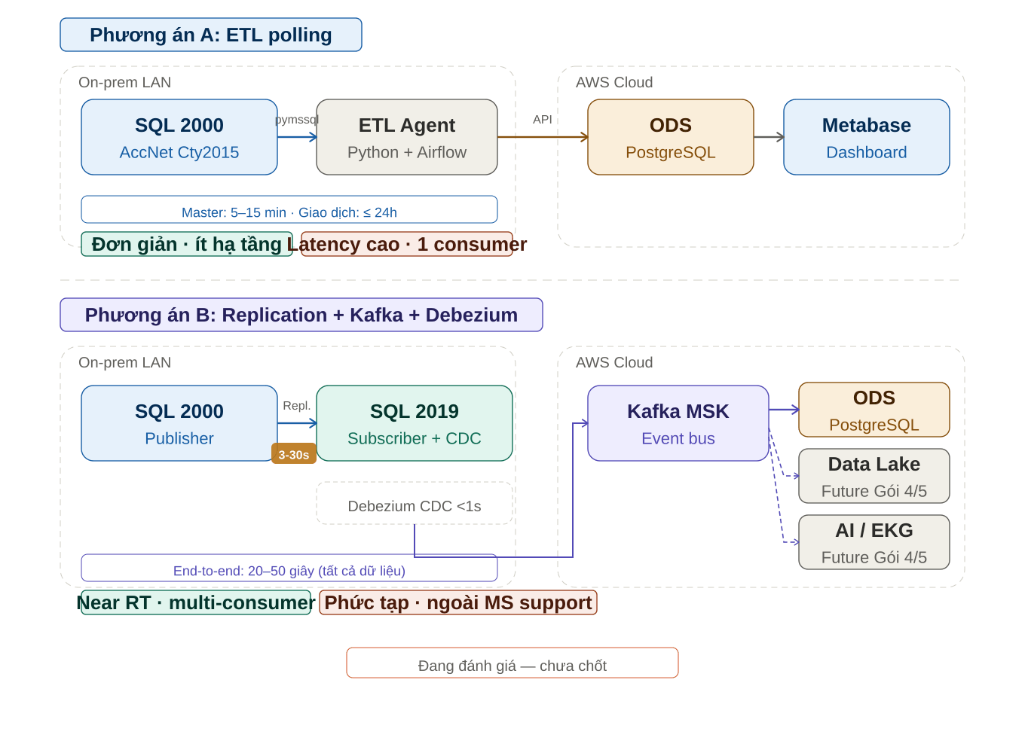
Hình: Phương án A (ETL) vs B (Kafka+Debezium) (SVG gốc: 04_accnet_options.svg)
Tiêu chí | A: ETL polling | B: Kafka + Debezium
Latency | 5 min – 24h | 20–50 giây
Hạ tầng mới | Python + Airflow | SQL 2019 + Kafka MSK (AWS)
OPEX/tháng | ~$100 | ~$400–800
Consumer | 1 (ODS) | N (ODS + AI + Data Lake)
MS support | N/A (pymssql) | Ngoài compat matrix
Đã demo? | Chưa | Đã demo (INSERT/UPDATE/DELETE OK)
Phù hợp Gói 4/5 | Cần refactor | Sẵn sàng (event bus)
Khuyến nghị kiến trúc:
Phương án A (ETL polling) được khuyến nghị làm mặc định cho Phase 1:
• Chi phí thấp (~$100/tháng vs $400–800), phù hợp ngân sách SME.
• Rủi ro kỹ thuật thấp: Python + Airflow là stack phổ biến, không phụ thuộc compatibility matrix SQL 2000 → Debezium.
• Latency 5 min–24h chấp nhận được cho dashboard tài chính (không cần real-time).
• Đủ cho Gói 1 scope (4 nhóm dashboard TC, đối soát định kỳ).
Phương án B (Kafka + Debezium) giữ lại cho Phase 4/5 khi:
• Cần near-real-time cho AI/ML pipeline hoặc Data Lake.
• Cần nhiều consumer đồng thời (N > 1).
Lưu ý RPO: Với Phương án A, RPO cho dữ liệu AccNet phụ thuộc polling interval + on-prem backup frequency. Để đảm bảo RPO ≤ 1h toàn hệ thống: cấu hình AccNet transaction log backup mỗi 30 phút + polling interval ≤ 1h cho critical data (journal_entry, ar_invoice, ap_invoice).
Quyết định cuối cùng: Ban Chỉ đạo phê duyệt. Deadline: Cuối Phase 0 (T1).

6.7 Module F03: Zoho Creator ↔ ODS (sc_ + shared_)
- Creator → ODS: Deluge workflow → POST /api/v1/sync/master-data (SKU, BOM, NVL) + POST /api/v1/sync/production-plan (KHSX).
- Batch reconciliation: Cron 60 min. Validation: format, FK, Hxx rule (formula H* → merchant = HNM).
- ODS → Creator: Chỉ adjustment write-back. POST /api/v1/adjustment/{id}/writeback.

6.8 Module F02: Excel → ODS (sc_, 1 chiều batch)
- ETL Agent on-prem: Đọc Excel template chuẩn → validate (≥ 95% completeness) → POST /api/v1/sync/excel-khcu + excel-qa.
- Kết quả trước 8:00 sáng. Sai format → ghi log, KHÔNG tự sửa (AC-14). Decommission sau Gói 2 go-live.

6.9 Module F07+F08: ODS → Dashboard (read-only)
- Zoho Analytics Premium (F07): sc_ + sales_ + shared_ → SC + Brandformance. Direct DB via External DB connector. 15 users, 5M rows (đủ 3+ năm).
- Metabase (F08): fin_ + shared_ → 4 nhóm dashboard TC. Direct DB. SLA ≤ 5s/10s.
- KHÔNG bao giờ truy cập trực tiếp AccNet, Zoho, hay HanoGo Backend DB.

6.10 Liên kết Zoho Inventory → Zoho CRM (qua ODS hub)
Mặc dù Zoho có native sync CRM ↔ Inventory, luồng tồn NPP bắt buộc qua ODS:
- Zoho Inventory (xuất TP cho NPP = sell-in) → webhook → API GW → ODS sales_ (ghi sell-in transaction).
- ODS tính thực tồn NPP = Σ sell-in − Σ sell-out (HanoGo) − Σ trả hàng.
- ODS → batch 15 min → Zoho CRM API (update NPP inventory record).
- Tại sao không direct? Zoho native sync chỉ biết sell-in. Sell-out từ HanoGo App không nằm trên Zoho. Tồn NPP sẽ sai nếu tính ở Zoho.

7. Luồng dữ liệu DSR/DSD
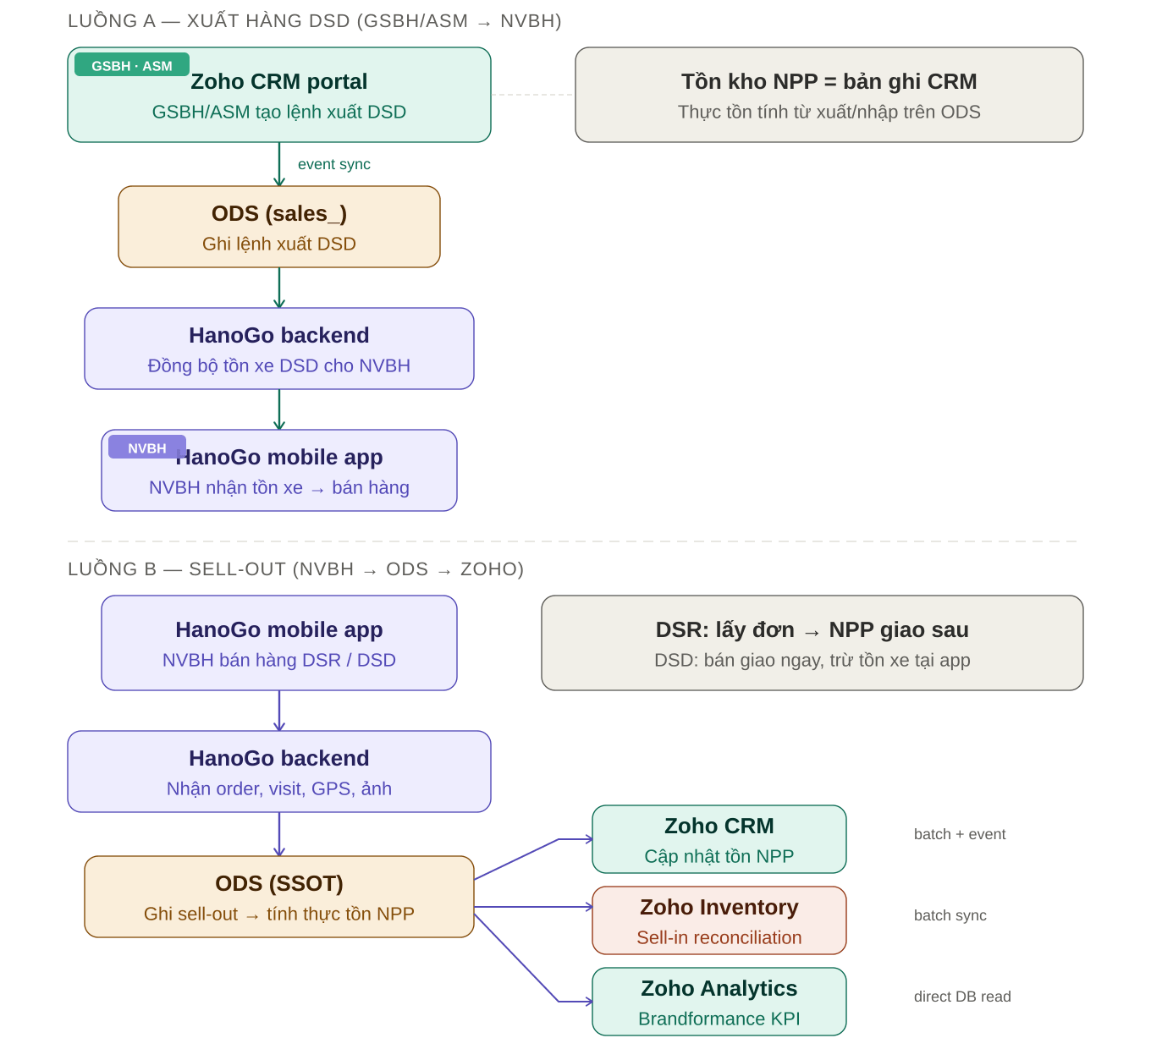
Hình: Luồng A (xuất DSD) + Luồng B (sell-out) (SVG gốc: 03_dsd_dsr_flow.svg)

7.1 Phân tách tồn kho
Loại tồn | Hệ thống | Cơ chế | Ghi chú
NVL (NM) | Zoho Inventory (Gói 2) | Nhập PO − Xuất SX | Kho NVL
TP (NM) | Zoho Inventory (Gói 3) | Nhập SX − Xuất sell-in | Kho TP
NPP | CRM (bản ghi) + ODS (tính) | Σ sell-in − Σ sell-out − Σ trả | ODS SSOT
Xe NVBH | HanoGo + ODS | Lệnh DSD − Σ bán outlet | EOD reconciliation

7.2 So sánh DSR vs DSD
Tiêu chí | DSR (lấy đơn) | DSD (bán giao ngay)
Trừ tồn xe | KHÔNG | CÓ — trừ ngay khi submit
Trừ tồn NPP | Khi NPP xác nhận giao | Ngay khi NVBH submit
Zoho Inventory | Có thể trigger sell-in | KHÔNG ảnh hưởng
EOD | Không bắt buộc | BẮT BUỘC (tồn xe + tiền)

8. Dashboard & Reporting (AD-E05)
- Metabase/Superset (Gói 1): 4 nhóm TC. Direct DB → ODS fin_ + shared_. SLA ≤ 5s/10s.
- Zoho Analytics Premium — 15 users, 5M rows (Gói 2+3): SC (tồn kho, PO, shortage) + Brandformance (sell-out, OSA, KPI NVBH). Kết nối trực tiếp PostgreSQL ODS qua External DB connector (không qua API, không tính API quota).

9. Phụ thuộc chéo giữa 3 gói
Phụ thuộc | Cung cấp | Nội dung | Rủi ro
Gói 3 | Gói 1 | ODS infra | Mock DB cho dev Gói 3
Gói 3 | Gói 2 | SKU master | Data Delivery Checklist trước UAT
Gói 2 | Gói 1 | shared_ schema | Schema design workshop sớm
Gói 2 | Gói 3 | Zoho Inventory instance | Joint config workshop
Gói 1 | Gói 3 | Sell-in data | Đảm bảo sync bao gồm sell-in

10. Lộ trình triển khai

Phase 0: Foundation (T1–2)
- ODS schema + PostgreSQL RDS + Integration Layer + SSO + Master Data (262 SKU, 64 NPP). BẬT Zoho CRM ↔ Inventory native sync (AD-E09) — ngay lập tức, không code.

Phase 1: Gói 1+2 (T2–4)
- AccNet → ODS. Excel migration. App KHCU. Zoho config. Dashboard TC.

Phase 2: Gói 3 (T3–6)
- HanoGo Backend + Mobile App (9 UC P0). Zoho CRM. Brandformance. Pilot 10–15 NVBH.

Phase 3: Go-live (T6–8)
- Go-live 3 gói. Rollout toàn quốc. Hypercare 30 ngày.

11. KPI & SLA
Chỉ số | Mục tiêu | Gói
AccNet sync | ≤ 5 min [A] hoặc ≤ 50s [B] | Gói 1
Chính xác AccNet vs ODS | ≥ 99,5% | Gói 1
Master Data accuracy | ≥ 99% | Gói 2
API P95 HanoGo | ≤ 500ms | Gói 3
Uptime ODS | ≥ 99%/tháng | Tất cả
RTO / RPO | ≤ 4h / ≤ 1h | Tất cả
Dashboard | ≤ 5s / ≤ 10s drill-down | Tất cả
Zoho ↔ ODS | ≤ 15 min | Gói 2+3
Zoho native sync | Auto 2h (CRM↔Inv) | Gói 2+3
Ghi chú RPO ≤ 1h — Backup strategy theo tầng:
• ODS (PostgreSQL RDS Multi-AZ): Synchronous replication + automated backup 7 ngày + PITR. RPO ~0. Trách nhiệm: AING Infra.
• Zoho (CRM Enterprise, Inv Professional, Analytics Premium): Zoho data export API mỗi 1h → S3 bucket (automated Lambda). RPO ≤ 1h. Trách nhiệm: AING Infra.
• AccNet (SQL Server 2000 on-prem): Transaction log backup mỗi 30 phút. Full backup hàng đêm. RPO ≤ 30 min. Trách nhiệm: HNM IT.
• HanoGo (Offline data trên device): Giữ trên device đến khi sync thành công. RPO ≤ 1h không áp dụng offline. Trách nhiệm: End user.
• Redis (ElastiCache): Cache-only, rebuild từ ODS. Không cần backup.

12. Open Items
ID | Vấn đề | Đề xuất
OI-01 | API Gateway + Event Bus technology | AWS API GW + SQS/SNS. Trước Phase 0.
OI-02 | OpenIddict ↔ Zoho SSO federation | CRM Enterprise hỗ trợ SAML 2.0 ✓. PoC: cấu hình SAML IdP (OpenIddict) ↔ SP (Zoho CRM). Phase 0. Khả thi cao.
OI-03 | Zoho Inventory warehouse config | HĐ = 4 locations. Đề xuất: L1=Kho NVL (sc_), L2=Kho TP (sales_), L3=Kho Trả hàng (sales_), L4=Dự phòng. Joint workshop xác nhận mapping + phân quyền 2 users. Phase 0.
OI-04 | ODS API: FastAPI hay Node.js? | FastAPI (team Python). Trước Phase 0.
OI-08 | Zoho CRM DSD Allocation module | CRM Enterprise hỗ trợ Custom Modules ✓. Workshop thiết kế fields + layout + workflow rules. AING + HNM Sales. Phase 1.
OI-09 | Tồn NPP real-time hay batch? | Batch 15 min. Event nếu cần RT.
OI-10 | DSD race condition | Optimistic locking (version column).
OI-12 | CHỐT AccNet sync: A hay B? | Khuyến nghị A (ETL) cho Phase 1. Decision brief kèm evaluation matrix đã chuẩn bị. BCĐ phê duyệt trước cuối T1.
OI-13 | ~~Zoho plan đủ Professional?~~ RESOLVED | HĐ đã ký: CRM Enterprise (5 users), Inventory Professional (2 users, 4 locations), Analytics Premium (15 users, 5M rows). Native sync confirmed. Chi tiết Section 6.1.
OI-14 | Native sync conflict: CRM↔Inv native vs ODS write-back cùng entity | ODS write-back chỉ cho tồn NPP (custom field, không conflict native). Cần test.
OI-15 | Backup strategy toàn hệ thống — cần đảm bảo RPO ≤ 1h cho tất cả data sources | (1) RDS automated backup 7 ngày + PITR, (2) Lambda export Zoho data → S3 mỗi 1h, (3) AccNet txlog backup mỗi 30 phút. Implement + DR runbook. AING Infra + HNM IT. Trước Phase 0.
OI-16 | VPN site-to-site | AWS VPN Gateway ↔ HNM router. Cần: IP tĩnh, router IPSec, network diagram. AING Infra + HNM IT. Trước Phase 0.
OI-17 | DLQ monitoring + replay | 8 SQS DLQ, CloudWatch alarms, Admin API replay, Grafana panel. AING Dev. Trước cuối Phase 0.
OI-18 | Zoho user allocation plan | CRM 5 users + Inventory 2 users — hạn chế. Workshop phân bổ cụ thể. Nếu thiếu → budget mua thêm. HNM + AING. Trước Phase 0.

13. Tài liệu tham chiếu
Mã | Tên | Version
BRD-ODS-AccNet | BRD Gói 1 — ODS & AccNet | v1.0
TSD-SC-2026 | TSD Gói 2 — Supply Chain | v1.0
SRS-SC | SRS Gói 2 | v1.6.1
HNM_BRD_MobileApp | BRD Gói 3 — HanoGo | v1.1
HNM_SRD_MobileApp | SRD Gói 3 | v1.5
HNM_TSD_MobileApp | TSD Gói 3 | v2.0
Kafka_Debezium_v2 | SQL Replication + Kafka | v2.0
Zoho CRM-Inv Integration | Zoho official documentation | 2026
QĐ-RD-07/08 | Mã hoá SKU + Dòng SP | Final

11A. Monitoring & Observability
Kiến trúc giám sát 3 tầng, đảm bảo phát hiện sự cố trong 5 phút:
Tầng 1 — Infrastructure Monitoring:
• AWS CloudWatch: CPU, memory, network, disk cho ECS Fargate, RDS, ElastiCache, API Gateway.
• RDS Performance Insights: slow query > 1s, wait events, connections.
• Alert channel: SNS → email (AING Infra) + Slack (#hnm-alerts):
+ CPU > 80% sustained 5 min
+ RDS storage > 85%
+ RDS connections > 90% pool
+ ECS task restart > 2 lần / 15 min
Tầng 2 — Application Monitoring (APM):
• AWS X-Ray hoặc OpenTelemetry: distributed tracing cross-module F01–F08.
• Structured logging (JSON): correlation_id, source_system, sync_module, duration_ms, status_code.
• CloudWatch Logs → Logs Insights. Retention: 30 ngày hot, 90 ngày S3 Glacier.
• Error tracking: CloudWatch Logs Metric Filter cho ERROR/FATAL → alarm → Slack.
Tầng 3 — Integration Sync Monitoring:
Grafana dashboard giám sát 8 module đồng bộ:
Metric | Áp dụng | Threshold | Alert
Sync lag (phút so với SLA) | F01–F06 | > 2× SLA interval | SNS → Slack
Error rate (%) | F01–F06 | > 5% trong 15 min | SNS → Slack + email
DLQ depth | F01–F06 | > 0 messages | SNS → Slack + email ngay
Zoho CRM API used (%) | F05 | > 70% of 5000/day | SNS → email
Zoho Inv API used (%) | F03, F04 | > 70% of 2500/day | SNS → email
ODS write latency P95 | F01–F06 | > 200ms | CloudWatch alarm
Dashboard query P95 | F07, F08 | > 5000ms | SNS → Slack
Reconciliation delta | F04, F05 | ODS vs Zoho > 2% | Alert hàng đêm
Tồn NPP accuracy | F05, F06 | |ODS − CRM| > 5% | Alert ngay
Health check endpoints:
• Mỗi module expose GET /health → { status, last_sync_at, error_count_24h, dlq_depth }.
• Aggregate: GET /health/integration → single view tất cả module.
• Grafana: 1 panel/module, auto-refresh 30s.
Reconciliation jobs (chạy hàng đêm 02:00):
• So khớp ODS vs Zoho cho 6 entity native sync (Products, Accounts, Contacts, Vendors, Sales Orders, Invoices).
• So khớp tồn NPP: ODS (calculated) vs CRM (displayed).
• Output: reconciliation_report → email AING + HNM IT. Alert nếu delta > threshold.
— Kết thúc tài liệu —

